Инструкция по подключению услуги «Предоставление информации по заявкам на временное размещение вагонов в пути следования из АС ЭТРАН»
- Оформить и подписать заявку на оказание услуг на «Начало работ по ЭОД» для организации с выбранным полномочием (-ями) «Просмотр заявок на размещение владельцем вагонов»:
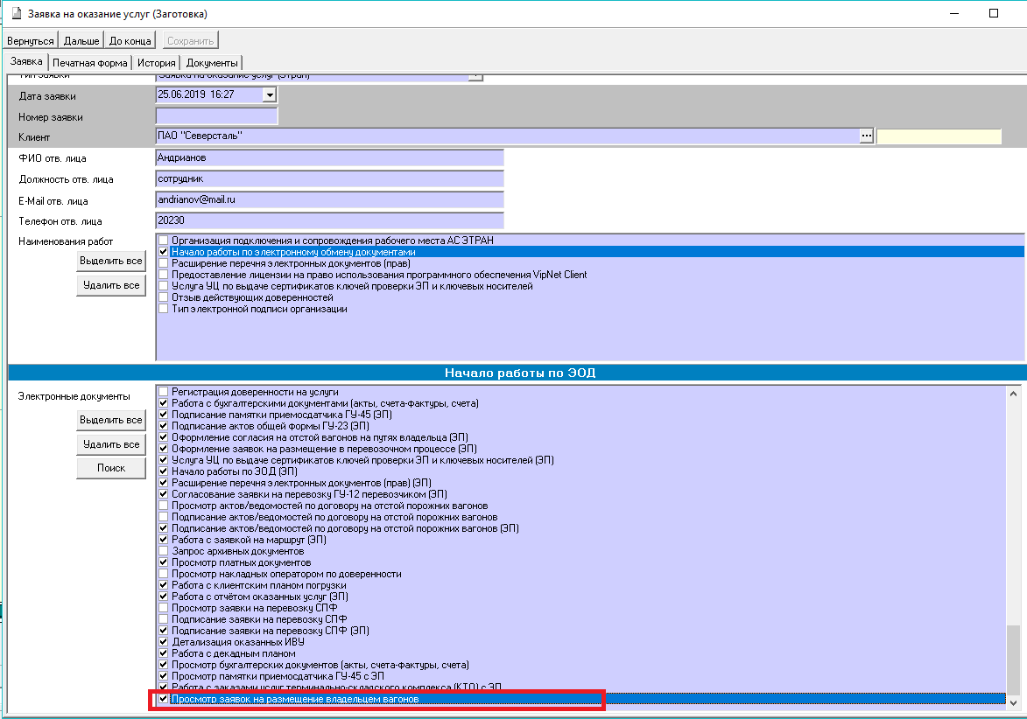

- Оформить и подписать заявку на оказание услуг на «Расширение перечня электронных документов (прав)» сотруднику (-ам) с аналогичными полномочиями:
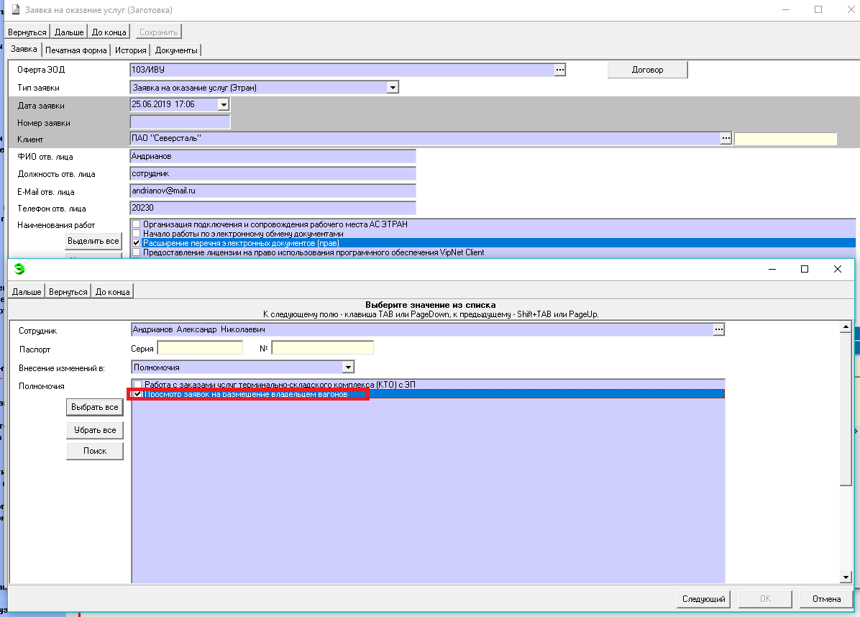

- После подписания обеих заявок на оказание услуг у доверенного сотрудника организации будет доступен новый режим «Заявки на размещение»:

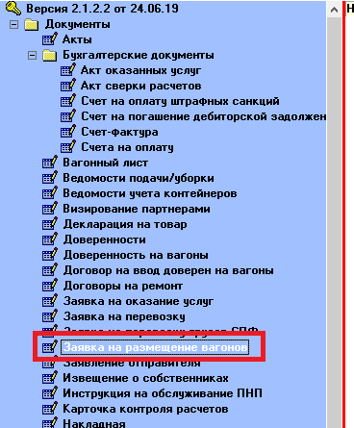

- В данном режиме пользователю с вышеуказанными полномочиями доступен поиск по следующим параметрам:
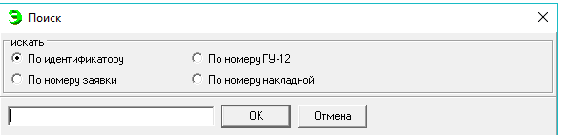

и инструмент «Фильтр» по следующим полям документов:
